台北市立瑠公國中107學年度第二學期九年級數學科段考試題B卷
一.選擇題(1-7題,每題4分;8-31題,每題3分,共100分) 九年___班 ____號 姓名:_______________
★ 試卷內圖形皆為示意圖，可能未依比例繪製。
- ( )二次函數 y＝3（x＋2）² 圖形的頂點坐標為何？
(Ａ)（－2，0） (Ｂ)（0，－2） (Ｃ)（2，0） (Ｄ)（0，2）
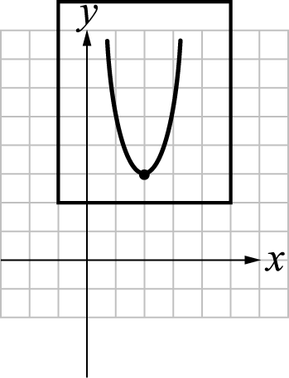
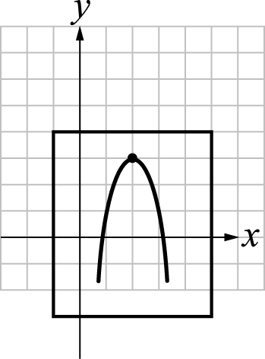
- ( )安妮將一張畫有拋物線的透明片擺到坐標平面上，將拋物線頂點與點（2，3）重合，開口向上時，此拋物線為二次函數 y＝2（x－2） ²＋3 的圖形。如圖(一)。若她將透明片反轉，使得開口向下且頂點的位置不變。如圖(二)，則圖(二)的拋物線為下列哪一個二次函數的圖形？
(Ａ) y＝－2（x－2） ²＋3
圖(一) | 圖(二)
(Ｂ) y＝－2（x－2） ²－3
(Ｃ) y＝－2（x＋2） ²＋3
(Ｄ) y＝－2（x＋2） ²－3
- ( )下列有關機率的敘述，何者正確？
(Ａ)投擲一枚圖釘，針尖朝上、朝下的機率一樣
(Ｂ)統一發票有「中獎」與「不中獎」兩種，所以中獎機率是$\frac{1}{2}$
(Ｃ)投擲一枚公正硬幣，正面朝上的機率是$\frac{1}{2}$
(Ｄ)投擲一粒均勻骰子，每一種點數出現的機率都是$\frac{1}{6}$，所以每投六次，必出現一次「1 點」
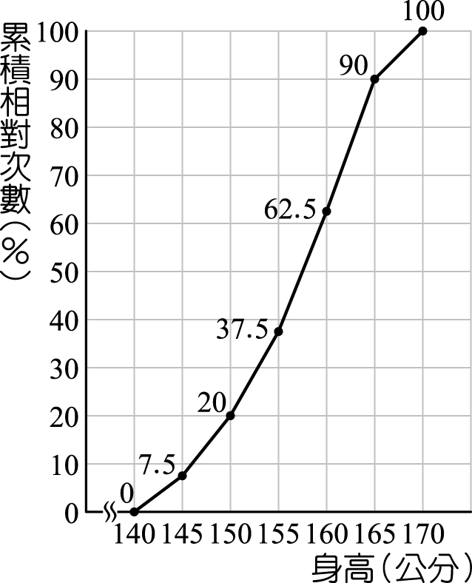
- ( )右圖是瑠公國中全校 600 位學生的身高累積相對次數分配折線圖，則身高在 150 公分以上而未滿 165 公分的學生共有多少人？
(Ａ) 300 人
(Ｂ) 330 人
(Ｃ) 420 人
(Ｄ) 540 人
- ( )某社團的成員中，職業是公教的有 20 人，若將此社團成員的職業製作成圓形圖，則公教所占圓心角為 72°，請問此團體共有多少人？
(Ａ) 100
(Ｂ) 125
(Ｃ) 150
(Ｄ) 175
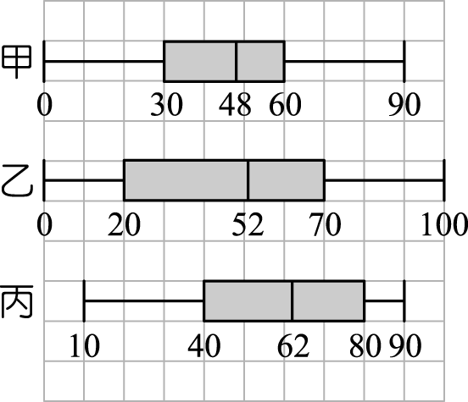
- ( )右圖為甲、乙、丙三個班級第一次段考數學成績的盒狀圖，如果這3個班的人數都一樣，則哪一個班60分以上的人數最少？
(Ａ)甲
(Ｂ)乙
(Ｃ)丙
(Ｄ)不能確定
- ( )開學初九年八班全班 35 人量身高，班長登記後得到身高的中位數是 157 公分，後來發現其中有一位同學的身高登記錯誤，將 150 公分寫成 156 公分。經重新計算後，正確的中位數為a 公分。則關於中位數 a的敘述，下列何者正確？
(Ａ)大於 157
(Ｂ)小於 157
(Ｃ)等於 157
(Ｄ)資料不足，無法確定
- ( )瑠公國中領資班的成員中，一、二年級的成員共有 8 人，三年級的成員有 3 人。一、二年級的成員身高（單位：公分）如下：148、148、152、152、154、154、156、156。若領資班所有成員的平均身高為 154 公分，則領資班中三年級成員的平均身高為幾公分？
(Ａ) 154 (Ｂ) 158 (Ｃ) 159 (Ｄ) 162
共4頁，背面尚有試題

- ( )如圖，正六角錐底面邊長為 10 公分，側面等腰三角形腰長為 13 公分，則此正六角錐的表面積為多少平方公分？
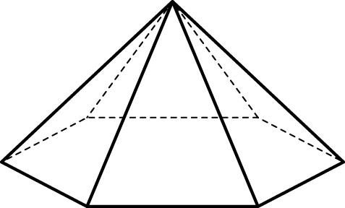
(Ａ) 180＋25$\sqrt{3}$
(Ｂ) 180＋150$\sqrt{3}$
(Ｃ) 360＋25$\sqrt{3}$
(Ｄ) 360＋150$\sqrt{3}$
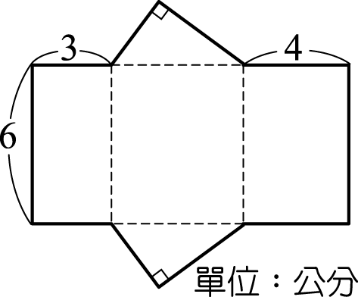
- ( )右圖為三角柱展開圖，則此三角柱所有側面的表面積為多少平方公分？
(Ａ) 84
(Ｂ) 78
(Ｃ) 72
(Ｄ) 36
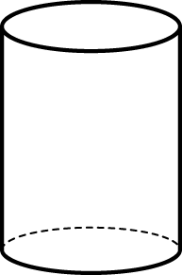
- ( )如圖，有一底面半徑為 10cm 的水泥柱，其柱高為 20cm，則此水泥柱表面積為多少 cm²？
(Ａ) 500π
(Ｂ) 600π
(Ｃ) 700π
(Ｄ) 800π
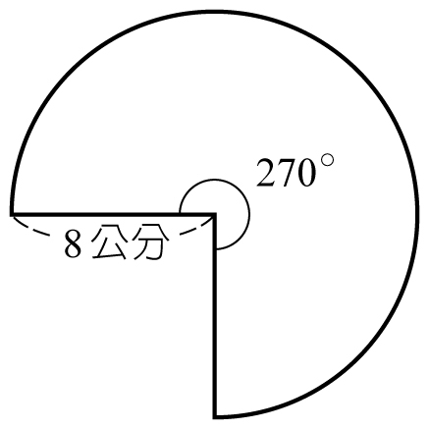
- ( )陳穎想用圓心角 270 度，半徑 8 公分的扇形做一個圓錐(如右圖)，則下列哪一個圖形是陳穎所做的圓錐？
(Ａ)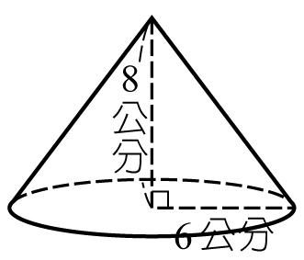 (Ｂ) 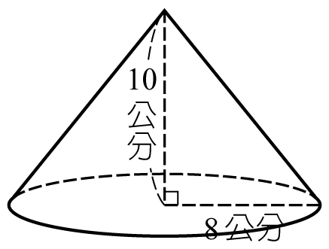
(Ｃ)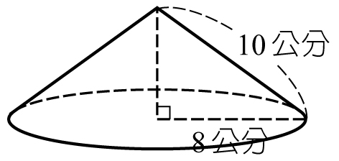 (Ｄ) 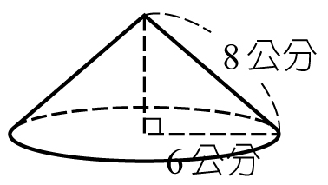
- ( )附圖是一圓錐的展開圖，底面圓形的半徑為 2，側面扇形的半徑為 5，則此圓錐的表面積為何？
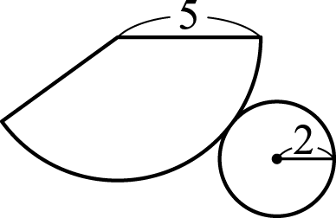
(Ａ) 10π
(Ｂ) 14π
(Ｃ) 25π
(Ｄ) 29π
- ( )全班有 41 人，某次數學小考成績的中位數為 70 分，若該次沒有人缺考，則有關該次成績的敘述何者一定正確？
(Ａ)全班的平均分數也是 70 分
(Ｂ)可能沒有人考 70 分
(Ｃ)必有 20位同學成績高於 70 分
(Ｄ)至少有一位同學考 70 分
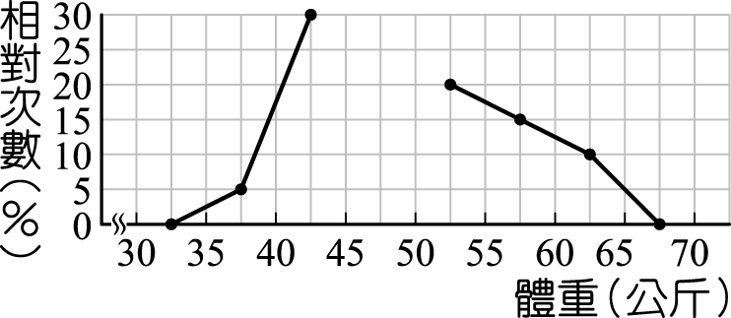
- ( )如圖，粗心大意的秉杰漏掉了折線圖的一部分，請問 45～50 公斤這一組的相對次數為何？
(Ａ) 10％
(Ｂ) 20％
(Ｃ) 40％
(Ｄ) 50％
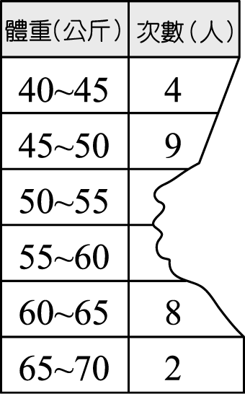
- ( )如表有部分資料被撕毀，已知全班有 35 人，且體重不滿 55 公斤的占全班的 40％，則體重為 55～60 公斤的有幾人？
(Ａ) 4 人
(Ｂ) 8 人
(Ｃ) 9 人
(Ｄ) 11 人
共4頁，另一張尚有試題

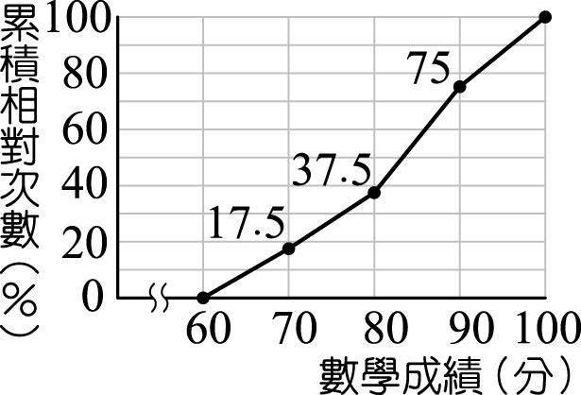
- ( )某次段考結束，數學老師告訴班上同學，這次考得還不錯。右圖為該次班上40 位同學的數學成績累積相對次數分配折線圖，則全班成績的第80百分位數在哪一組？
(Ａ) 60～70 分
(Ｂ) 70～80 分
(Ｃ) 80～90 分
(Ｄ) 90～100 分
- ( )右表為 48 位學生參加數學競試的成績由小到大排列的情形，
36 | 41 | 48 | 48 | 52 | 54 | 55 | 56 | 59 | 60
62 | 62 | 63 | 64 | 65 | 65 | 67 | 68 | 69 | 69
69 | 72 | 72 | 72 | 75 | 75 | 75 | 76 | 76 | 76
76 | 76 | 76 | 77 | 77 | 77 | 78 | 79 | 80 | 80
80 | 82 | 82 | 83 | 84 | 84 | 84 | 85
則此次數學競試成績的第3四分位數為多少分？
(Ａ) 77
(Ｂ) 77.5
(Ｃ) 78
(Ｄ) 78.5
- ( )一副撲克牌共有 52 張，分成黑桃、紅心、方塊、梅花四種花色，每種花色各有 13 張，分別標示為 A、K、Q、J、10、9、8、7、6、5、4、3、2，姍蓉從這副牌中任意抽出一張，抽出的牌上標有英文字母「A」的機率為何？
(Ａ)$\frac{1}{\text{13}}$
(Ｂ)$\frac{2}{\text{13}}$
(Ｃ)$\frac{3}{\text{13}}$
(Ｄ)$\frac{4}{\text{13}}$
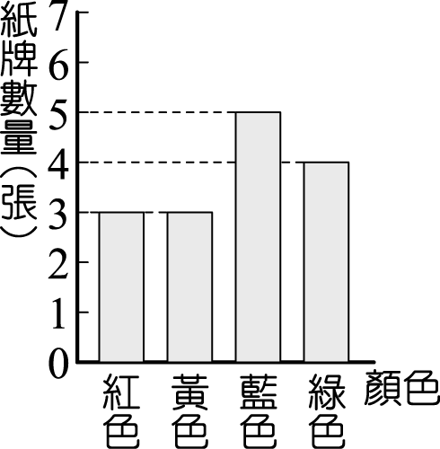
- ( )一紙箱內有紅、黃、藍、綠四種顏色的紙牌，右圖為各顏色紙牌數量的統計圖。如果柏宇自箱內抽出一張牌，且每張牌被抽出的機會相等，則他抽出黃色牌的機率為何？
(Ａ)
(Ｂ)
(Ｃ)
(Ｄ)
- ( ) 悅翔投擲一粒公正的骰子兩次，則第一次出現的點數大於 3，第二次出現的點數小於 4 的機率是多少？
(Ａ) $\frac{1}{3}$
(Ｂ) $\frac{1}{4}$
(Ｃ) $\frac{1}{6}$
(Ｄ) $\frac{1}{9}$
- ( ) A、B 兩地間有甲、乙、丙、丁 4 條路徑，語軒從 A 地走到 B 地，宗衛從 B 地走到 A 地，兩人同時各任意選一條
路徑走，且每條路徑被選中的機會相等，則兩人同時選擇路徑乙或路徑丙的機率為何？
(Ａ)
(Ｂ) $\frac{1}{4}$
(Ｃ)
(Ｄ)
共4頁，背面尚有試題

- ( )若二次函數 y＝2x²＋bx＋c 的頂點為（－1，－3），則 b＋c＝？
(Ａ) －5
(Ｂ) －4
(Ｃ) 0
(Ｄ) 3
- ( )用配方法將 y＝－2x²＋4x＋9 化成 y＝a（x＋h）²＋k 的形式，求 a＋h＋k 之值為何？
(Ａ) 10
(Ｂ) 8
(Ｃ) 6
(Ｄ) 4
- ( )若二次函數 y＝ax²＋bx＋c 在 x＝1 時，有最小值－4，且此圖形通過原點，則此圖形與 x 軸的另一個交點為下列何者？
(Ａ)（4，0）
(Ｂ)（3，0）
(Ｃ)（2，0）
(Ｄ)（1，0）
- ( )二次函數 y＝1997（x＋4）²－27 的圖形與 x 軸有幾個交點？
(Ａ) 3 個
(Ｂ) 2 個
(Ｃ) 1 個
(Ｄ) 0 個
- ( )若 3x＋y＝24，則 xy 的最大值為何？
(Ａ) 48
(Ｂ) 16
(Ｃ) －48
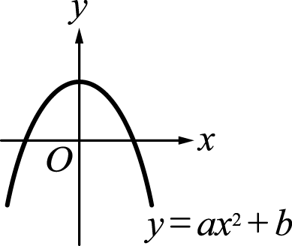
(Ｄ) －16
- ( )如圖，二次函數 y＝ax²＋b 的圖形，則點（a，b）在第幾象限？
(Ａ)四
(Ｂ)三
(Ｃ)二
(Ｄ)一
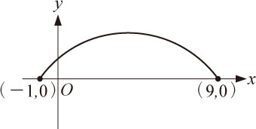
- ( )世界盃足球賽中，球員培恩於點（9，0）處踢出一球，且落在點（－1，0）處，如圖，若球行經的路徑為拋物線，則下列何者最有可能是此球的最高點？
(Ａ) （$\frac{9}{2}$，10）
(Ｂ) （$\frac{7}{2}$，9）
(Ｃ) （5，6）
(Ｄ) （4，4）
- ( )若 a、b、c 皆為負數，直線 x＝－3 分別與 x 軸、y＝ax²、y＝bx²、y＝cx² 交於 H、A、B、C 四點，
且$\overline{\text{AH}}$＞＞，則 a、b、c 的大小關係為何？
(Ａ) b＜c＜a
(Ｂ) a＜c＜b
(Ｃ) c＜b＜a
(Ｄ) a＜b＜c
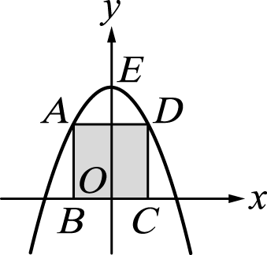
- ( )如圖，A、D 為二次函數圖形上兩點，B、C 為 x 軸上兩點，若正方形 ABCD 的面積為 4 平方單位，且此二次函數的頂點坐標為E（0，k），其圖形與直線 y＝1交於（－，1）、（，1）兩點，則 k＝？
(Ａ) 3
(Ｂ) 4
(Ｃ) 5
(Ｄ) 6
共4頁，試題結束

